班级动态(10.21)
一、晨间来园基本情况
1.来园人数： 应到24人，实到19人（ 病假4人 事假1人），大部分幼儿来园情绪好，能把自己的水杯放在水杯车后，开心地玩区域游戏啦。
2.生活情况：
（1）户外游戏情况：今天我们一起来玩皮球吧，你会怎么玩皮球呢？
看。康康会踢皮球。 | 陈语汐小朋友抱着2颗皮球。 | 虫虫找到了一颗大“皮球”能领着2只角。
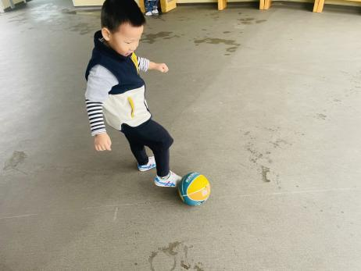 | 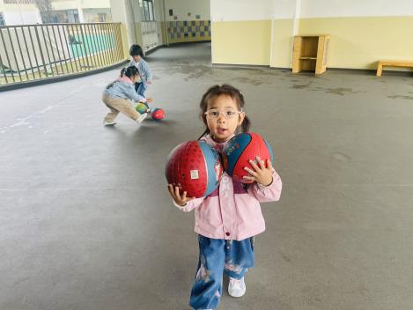 | 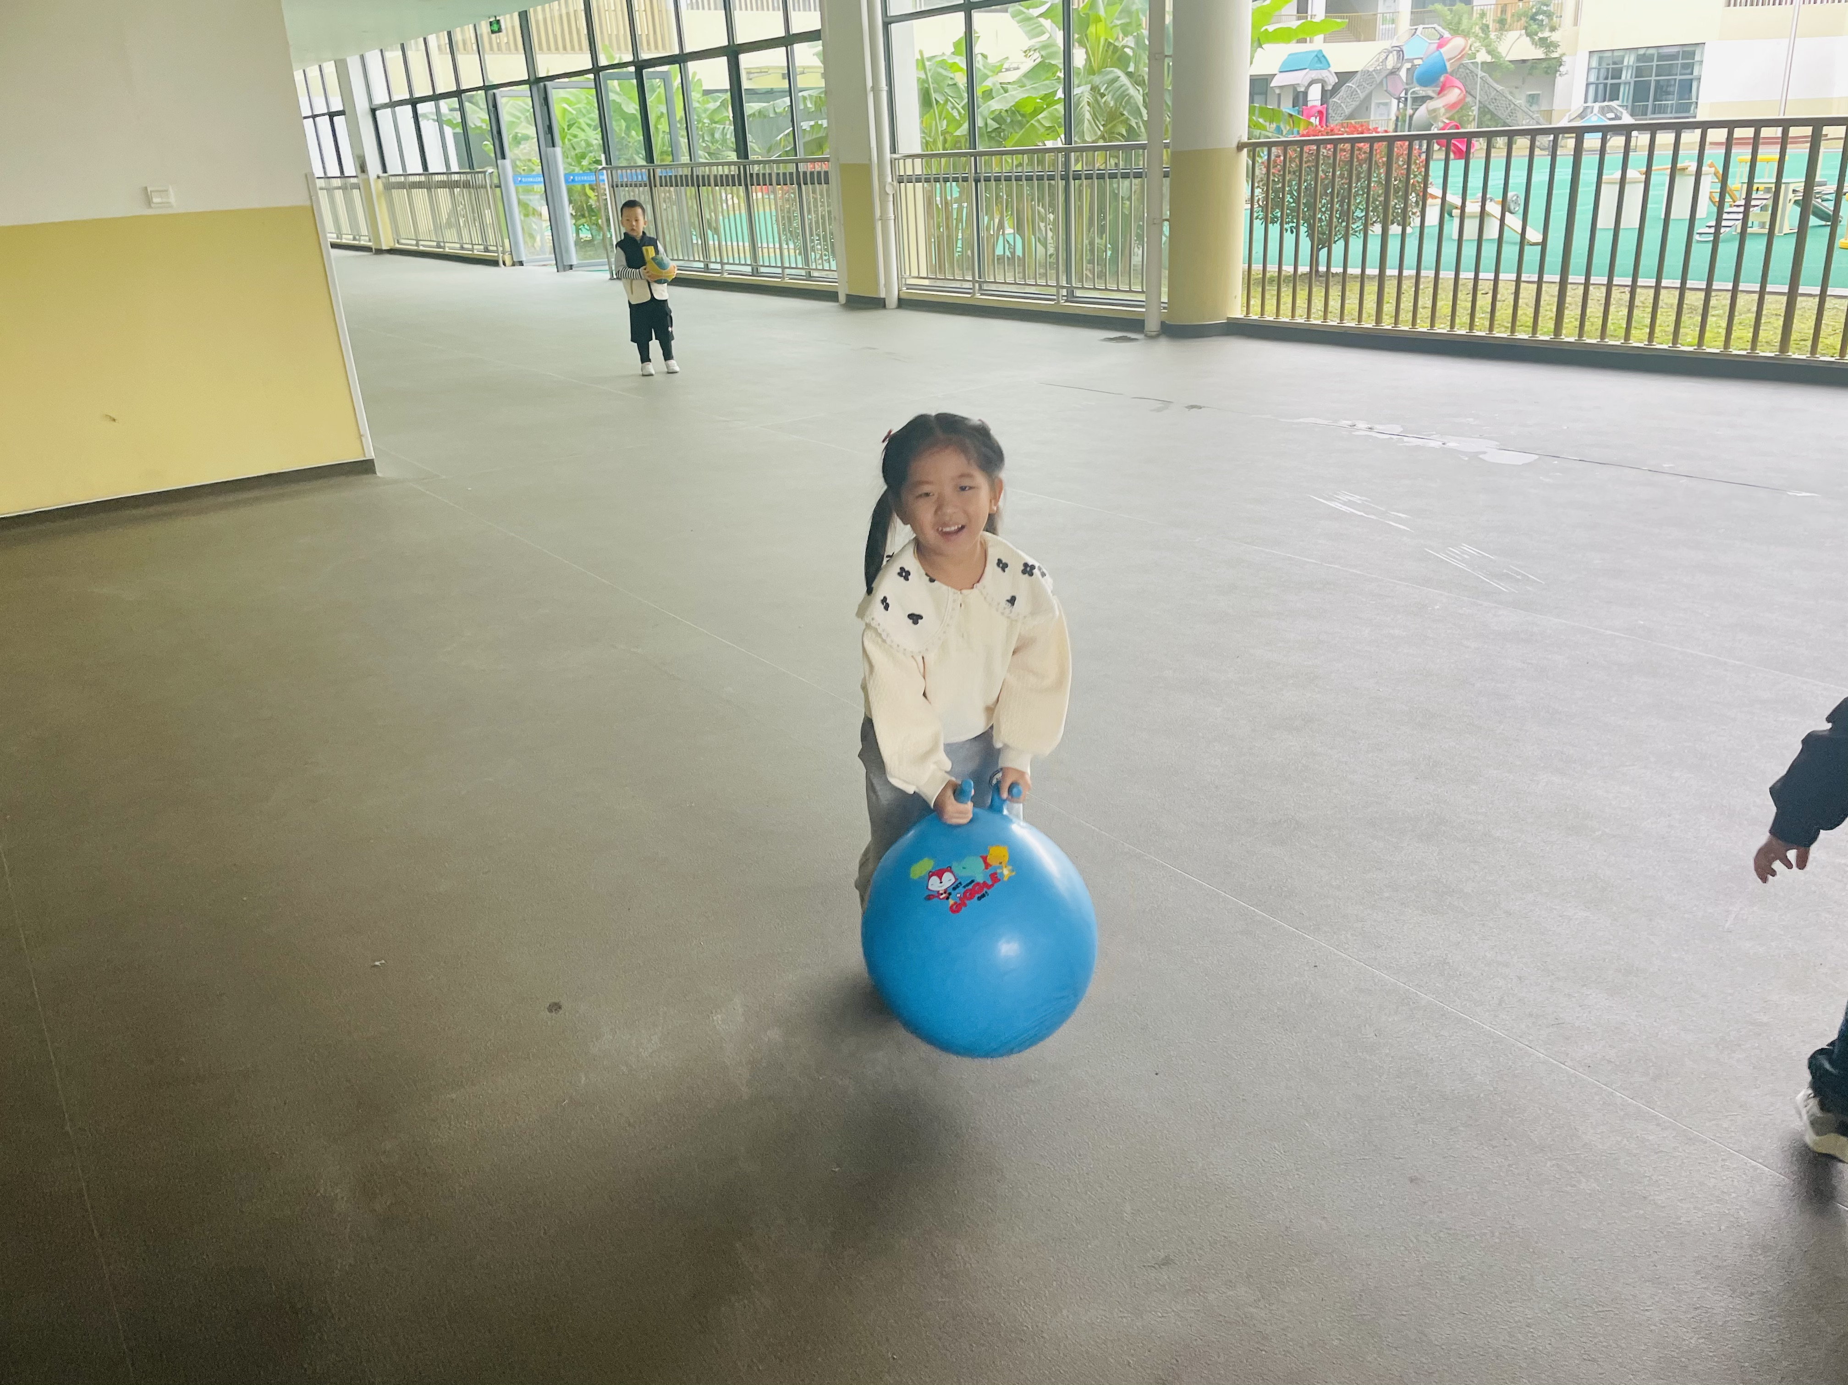
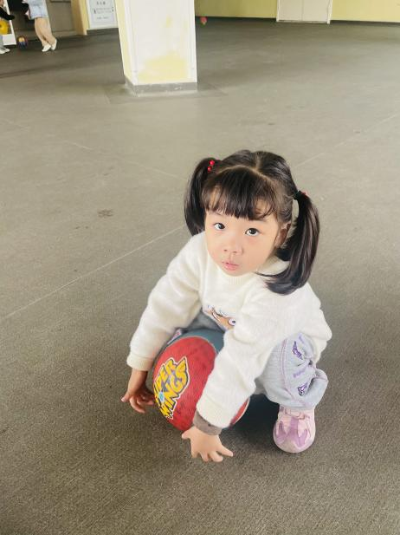 |  | 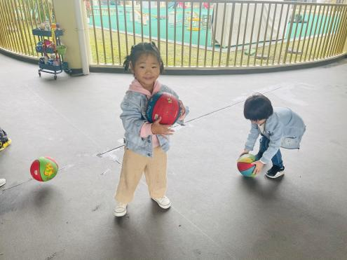
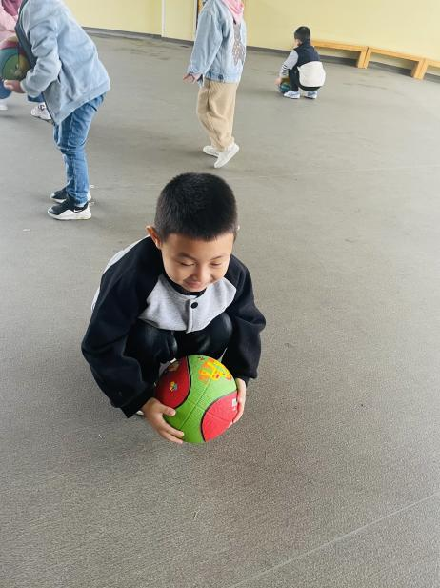 | 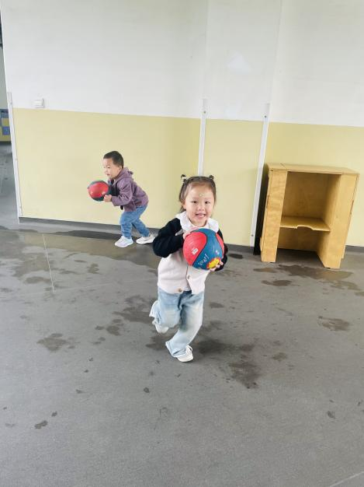 | 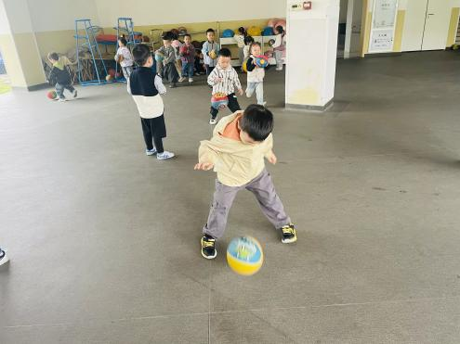
- 区域游戏：区域游戏开始了，孩子们拿好区域牌开始自主游戏啦！
冉冉在图书区拿着一本书讲着里面看到的内容。 | 陈语汐拿着积木在建构区中搭建恐龙园。 | 康康在美工区中用红色的太空泥做叶子。
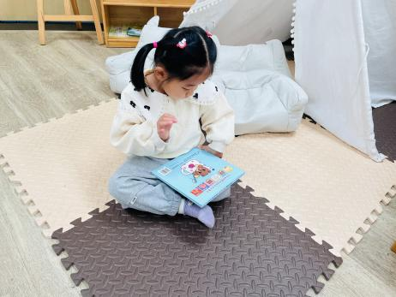 | 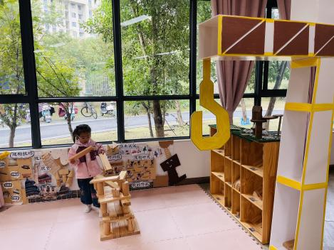 | 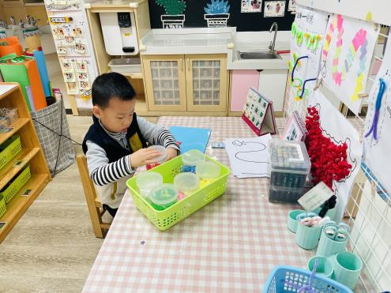
丁梓彤、崔正轩、吴宥昕在娃娃家做好吃的美食招待小客人。 | 薛安迪和姜瑞在桌面建构串珠子。 | 高星辰和程宇航在益智区中拼搭汽车拼图。
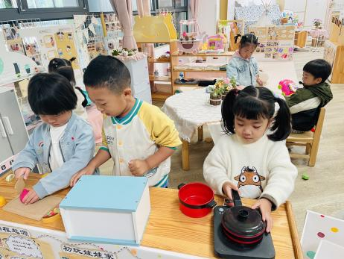 | 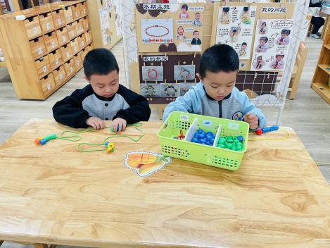 | 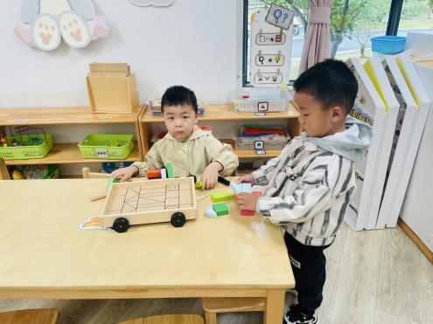
二、综合：我看到的秋天
随着季节的交替，天气逐渐转凉，秋天已然来到了我们的身边。树林变得多姿多彩，呈现出五彩的颜色，有的树叶逐渐从树上往下掉；许多水果成熟了，孩子们吃到了各种各样的水果；菊花开放，色彩斑斓；田野里的水稻成熟了，变得金黄一片；萝卜、豆类等农作物也成熟了，农民在忙着收获呢。孩子们的穿着也有变化，都穿上了秋衣。本次活动旨在让幼儿结合自己寻秋的照片与同伴交流自己的所见所闻，初步了解秋天的主要特征，感受秋天的美景，萌发对秋天的喜爱之情。
我发现秋天能收获很多的粮食。 | 我发现秋天叶子会掉下来。 | 我发现秋天的叶子变红了。
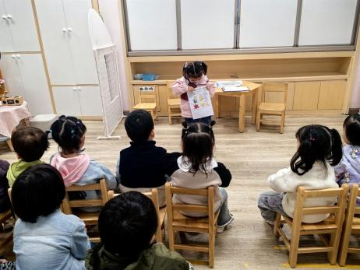 | 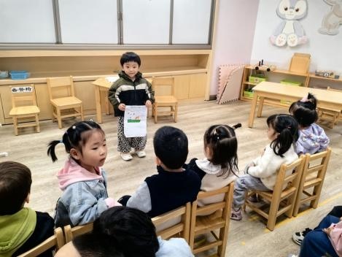 | 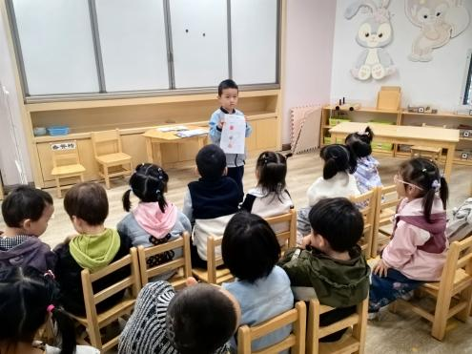
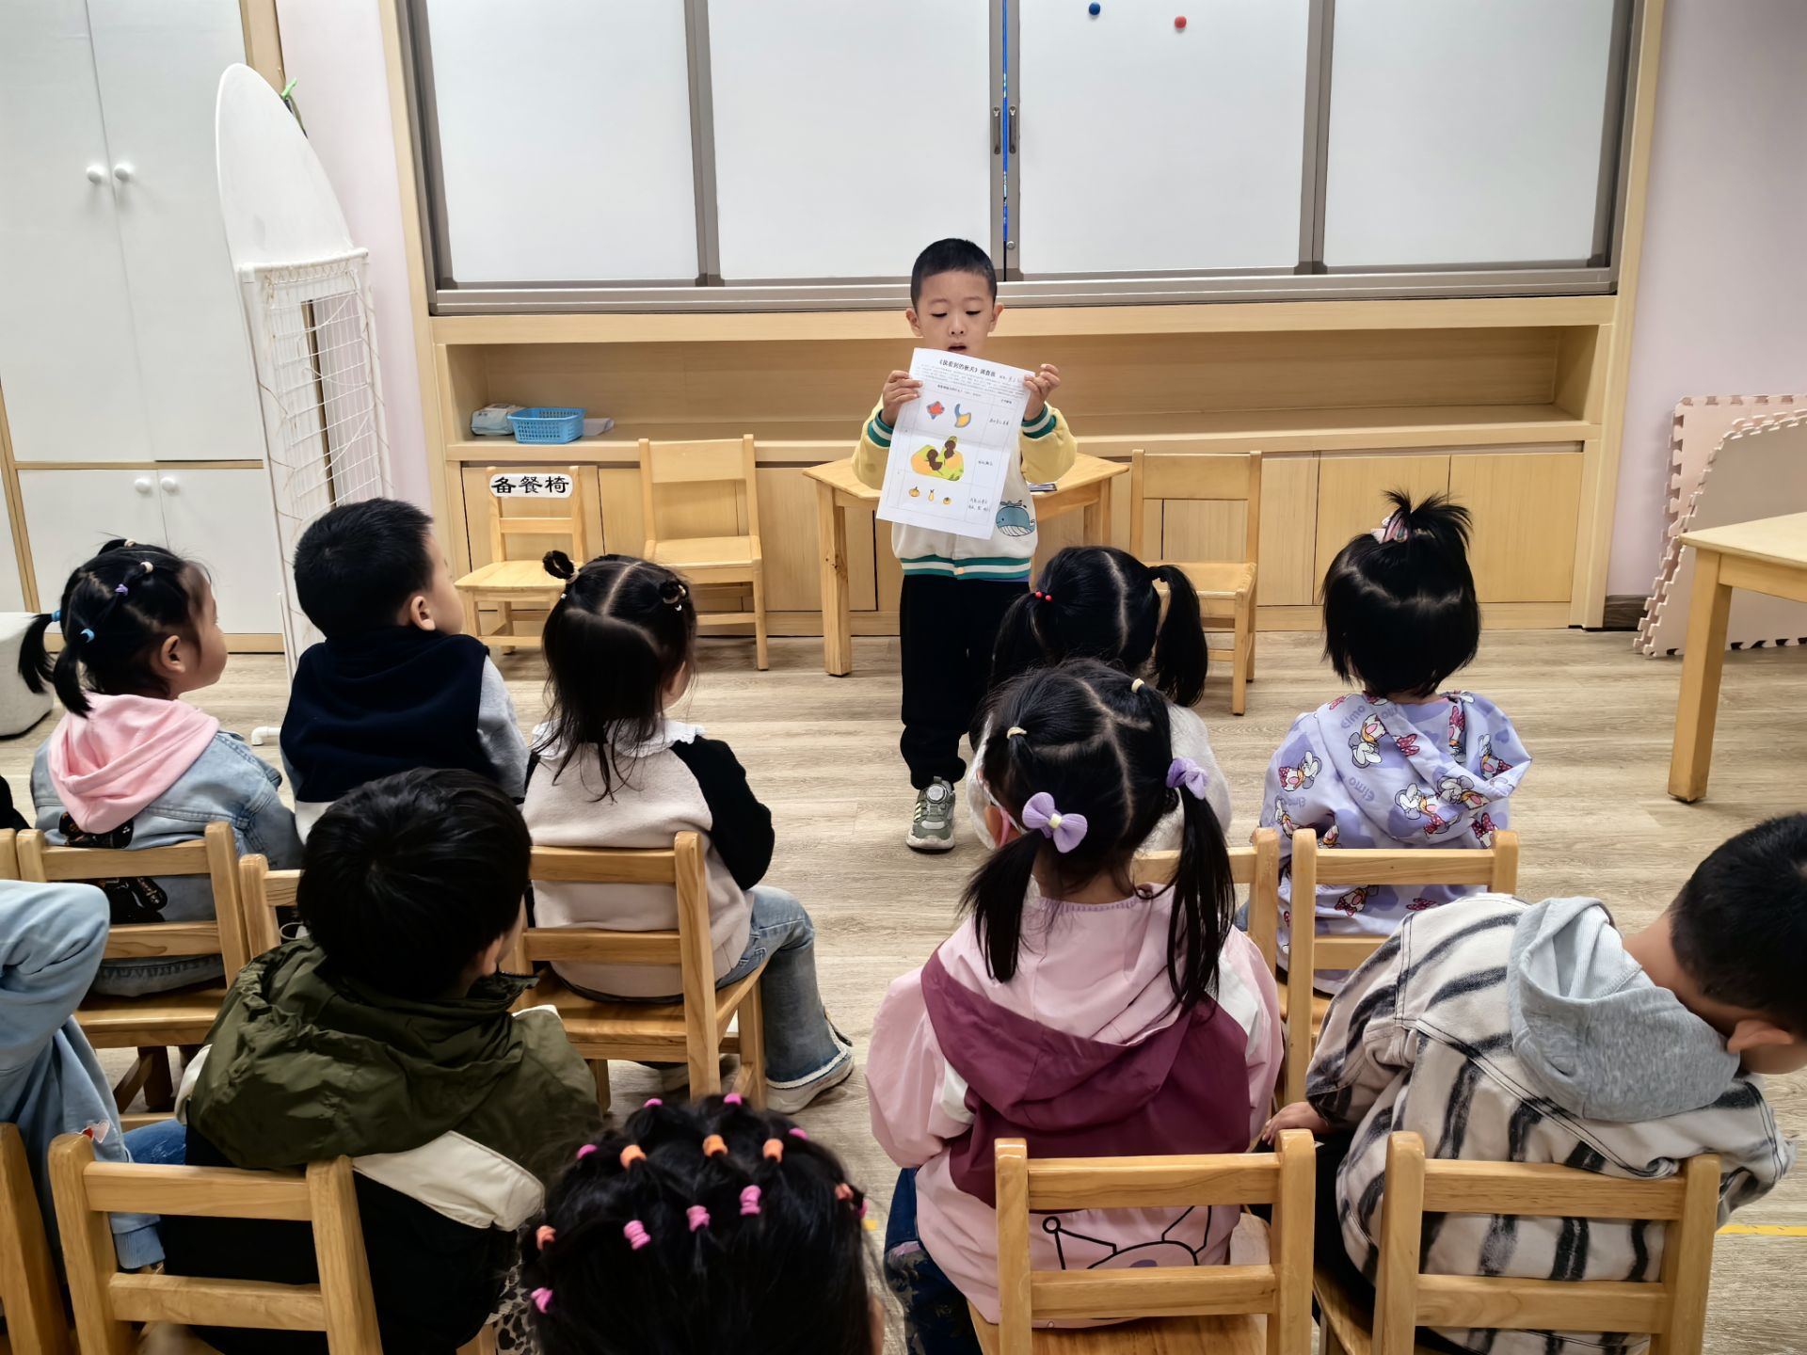 | 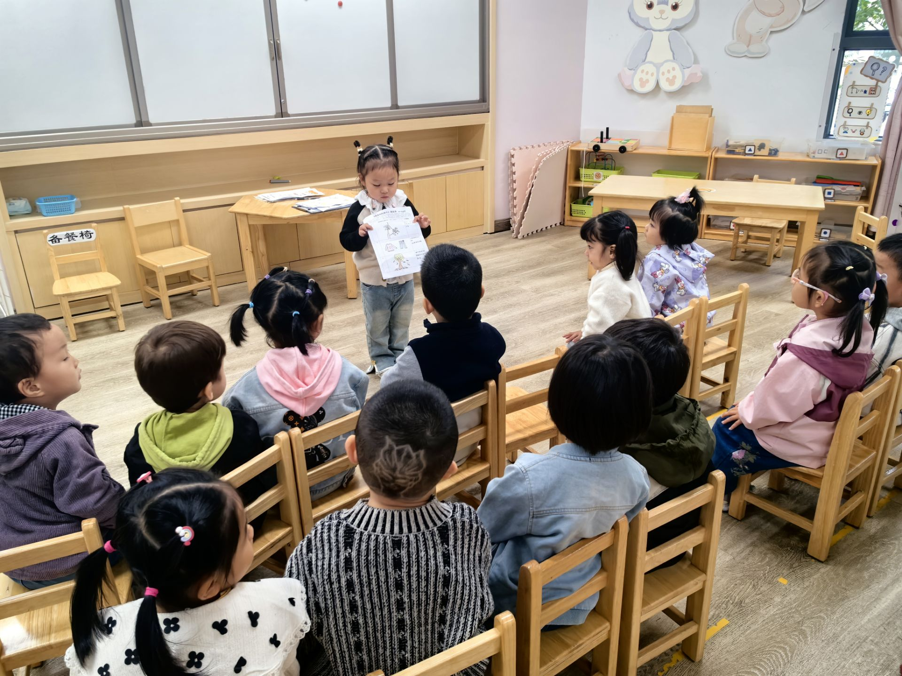 | 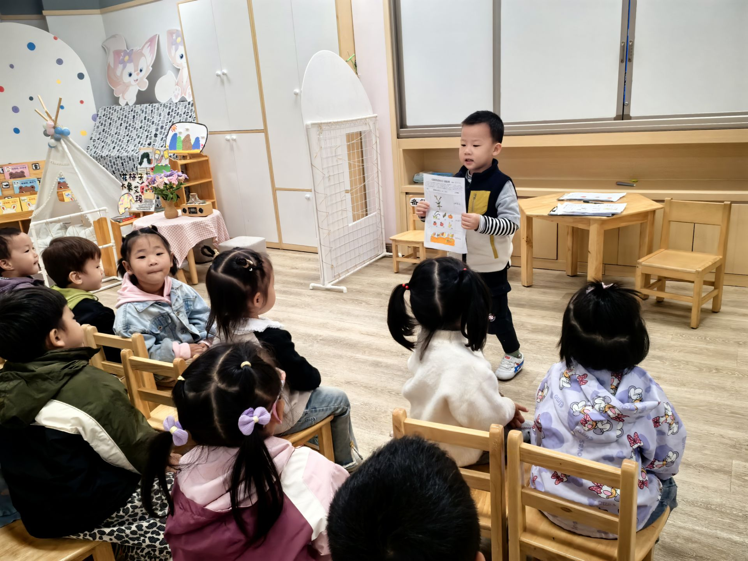
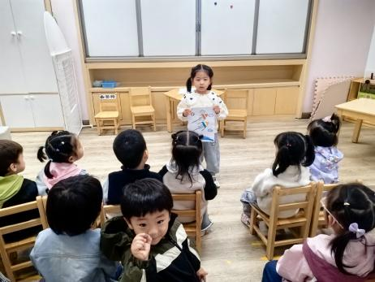 | 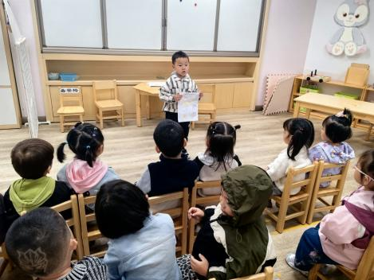 | 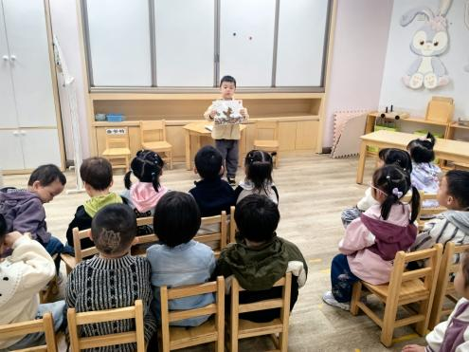
在活动中，张伊冉、蒋昕乐、姜瑞、程宇航、杨逸慧、高沐泓、陈语汐、高星辰 、崔正轩小朋友能用图文结合的方式记录下自己的发现，并把自己的发现带来幼儿园与小朋友们一起分享，很棒哦！ 部分幼儿在散步、游玩的活动中已经能发现、感受到一些秋天显性的变化，如：天气变凉了，人们穿的衣服变多了，很多树落叶了等。在活动中张伊冉、蒋昕乐、姜瑞、程宇航、杨逸慧、高沐泓、陈语汐、高星辰 、崔正轩小朋友能借助自己的记录在集体面前谈谈自己寻秋过程中的发现，初步了解秋天的主要特征，萌发对秋天的喜爱之情。

